MASARYKOVA UNIVERZITA
PEDAGOGICKÁ FAKULTA

Ropa a ropné katastrofy USA
OP3BP_BEES Základy ekologie a environmentální vědy - seminář

Vypracovala: Jitka Mihályova, UČO 392217
Ropa je tmavě zbarvená olejovitá kapalina, které je lehčí jak voda. Ropa vznikla před miliony lety a to rozkladem planktonních organismů a živočichů na dně nevětraných vodních ploch bez přístupu vzduchu.
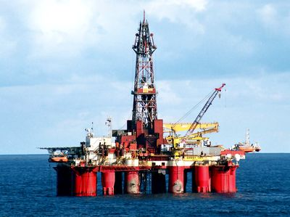
Aby země zmenšily závislost na dovozu ropy, většina státu má takzvané strategické zásoby, které zajišťují nezávislost na dovozu několika měsíců.
Na obrázku vidíte Ropnou plošinu, která je prostředkem k těžbě ropy.
Teorie ropného vrcholu či zlomu je založena na předpokladu, že ve chvíli, kdy světové zásoby ropy budou vyčerpány zhruba z poloviny, začne těžba klesat a cena bude prudce stoupat, což odřízne světovou ekonomiku od klíčového surovinového zdroje a začnou "války o ropu".
Na obrázku vidíte prokázané zásoby ropy podle regionů v miliardách barelů (Zdroj: BP p.l.c., www.bp.com)
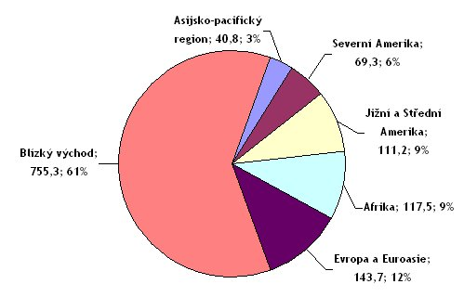

Ropné havárie
Kdykoliv dojde k ropné havárii, obvykle následkem úniku ropy z tankeru nebo vrtné plošiny, lidé jsou omráčeni jejími následky na životní prostředí. Příčinou mnoha havárií je selhání lidského faktoru.
Lidé se domnívají, že nebezpečné jsou jen havárie, které se stanou v blízkosti pobřeží, ale každá taková havárie, ať už uprostřed oceánu nebo u pobřeží má obrovský vliv na ekosystém.
K čemu dochází?
Surová ropa se v mořském prostředí postupně rozloží na několik složek, z nichž každá je pro životní prostředí škodlivá jiným způsobem.
Lehčí složky rozlité ropy jsou těkavější a nakonec se vypaří do atmosféry. Tam reagují se slunečním zářením a s kyslíkem a vytvářejí skleníkové a kyselé plyny.
Několik hodin po úniku vytvoří těžší složky surové ropy s vodou lepkavou směs, které se říká „pěna“. Ta je buď vyplavena na pobřeží, nebo klesne na dno na místě havárie. Na mořském dně vytvoří pěnu podobnou asfaltu a má nepopsatelný vliv na vodní ekosystém a přirozené prostředí tamějších živočichů.
Ropa a živočichové
Únik ropy u pobřeží má vždy větší dopad na živoucí organismy. Je to způsobeno množstvím žijících živočichů.
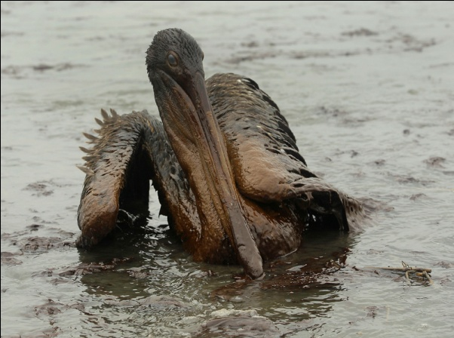
Mořští ptáci a savci, kteří přišli do kontaktu s ropou, ji většinou pozřou, když se od ní snaží očistit. Nebo jim ropa slepí peří, takže nemohou létat. Nakonec je peří přestává hřát, takže mohou umřít na snížení tělesné teploty. Ropa dále škodí živočichům, kteří sní zdechlinu, která uhynula na následky ropy.
Ropa není dobrá ani pro ryby, kterým se do těla dostane skrz žábry. Pokud neuhynou okamžitě, naruší to jejich rozmnožovací funkce nebo se jim rodí deformovaní potomci.

Když jsem brouzdala internetem a rozhodovala se, o které ropné havárii napíšu, nebylo to vůbec jednoduché. Ropných havárií se stalo tolik, že jsem sama nevěřila. Nakonec jsem si řekla, že se zaměřím na havárie USA.
Ropná plošina Deepwater Horizon
Asi nejznámější byl únik ropy v Mexickém zálivu, kdy plovoucí ropná plošina Deepwater Horizon explodovala 20. dubna 2010. Největší ropná katastrofa v historii USA, kdy se díky poruše vadného pojistného ventilu do moře postupně dostalo až 800 miliónů litrů ropy. Ekonomická škoda představuje částku až 40 mld dolarů (673,8 mld Kč). Při ropné havárii zemřelo 11 dělníků a dalších 30 bylo vážně zraněno. Podle Amerického centra pro biodiverzitu připravila ropná havárie v Mexickém zálivu o život kolem 6 tisíc mořských želv, 26 tisíc delfínů a velryb, 82 tisíc ptáků a velké množství ryb a bezobratlých živočichů. Toto musí výrazně ovlivnit místní ekosystémy. Vrt se podařilo „ucpat“ až v září, škody byla už nevyčíslitelné.
Ixotoc
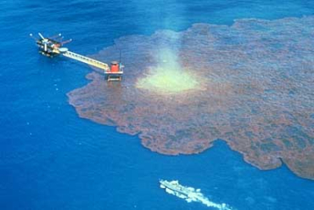
Tohle ale není první ropná havárie v Mexickém zálivu. Ixotoc byl průzkumný ropný vrt, který se nacházel v Mexickém zálivu z pobřeží Texasu roku 1979 až 1980. Souprava, kterou vlastnila mexická ropná společnost Pemex, vznikla zde tlaková nerovnováha. Do Mexického zálivu se dostalo 532 milionů litrů ropy. (obrázek Ixotoc)
Přestože se ropné katastrofy v Mexickém zálivu zřejmě stali nejhoršími civilními ekologickými katastrofami, ani jedna nepřekoná patrně vůbec nejhorší ropný únik v historii. V roce 1991 iráčtí vojáci během války v Perském zálivu začali do moře vypouštět ropu z kuvajtských tankerů a zásobníků. Do moře se tehdy dostalo na 1,7 miliardy litrů ropy, která pokryla plochu nejméně 600 kilometrů čtverečních. Aby se zabránilo dalším únikům ropy, americké letectvo zničilo ropné věže. Podle mezinárodní studie byla zjištěná dlouhodobá škoda okolo 1 milionu barelů a asi 3 miliony barelů byly naplaveny na pobřeží Saúdské Arábie.

Exxon Valdez
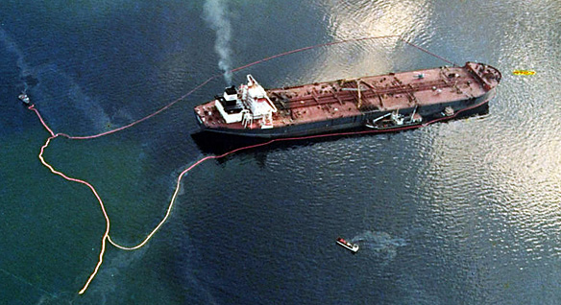
Z tankeru Valdez ropné společnosti Exxon se v roce 1989 vylilo okolo 257 tisíc barelů ropy, což je pouze zlomek ve srovnání s největšími ropnými skvrnami. Katastrofa však silně ovlivnila místní životní prostředí.
Pokusy o vyčištění ekologické katastrofy byly narušeny teplými proudy, kvůli nimž nebylo možné rozpustit ropu chemikáliemi. Mnoho mikroorganismů bylo zničeno čisticími pracemi. Na pobřeží Aljašky údajně zůstalo velké množství ropy. Odhaduje se, že následkem ropné skvrny zemřelo 250 tisíc mořských ptáků a tisíce jiných živočichů.
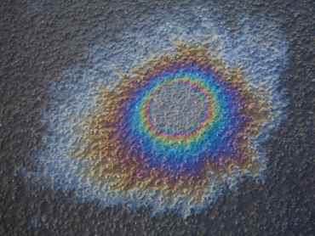
Odyssey
V listopadu 1988 následkem exploze asi tisíc kilometrů od kanadského východního pobřeží vypustila do moře americká vrtná souprava Odyssey 1 milion barelů nafty. Většina nafty stihla shořet ještě před pokusy o její záchranu.

Bohužel bychom měli být realističtí a uvědomit si, že ropným haváriím nejde úplně zabránit, avšak předcházet katastrofám je efektivnější, jak sklízet jejich následky. Proto bychom měli stanovit přísnější kritéria na přepravu a těžbu ropy. Možná kdyby se lépe řídil vodní provoz, nemuselo by docházet k různým srážkám lodí. Přísnější kontrola vrtných plošin by také nikomu neuškodila. Pak je tu třeba kontrola potrubí, které bylo vybudováno např. před 40 lety, a nikdo ho nekontroluje. Všichni čekají na havárii, která vypustí do moře spoustu ropy, stojí to miliony korun a následky na životní prostředí jsou nevyčíslitelné.
Zdroje:
http://www.praguepost.cz/PPEF/02KK020918.pdf
http://zdrojeenergie.blogspot.com/2008/10/ropa.html
http://www.medop.cz
http://www.rediff.com/business/slide-show/slide-show-1-worlds-10-worst-oil-disasters/20110819.htm
http://www.investicniweb.cz/fx-komodity/komodity/2010/5/3/clanky/nejvetsi-ropne-katastrofy-historie/strana/3/

